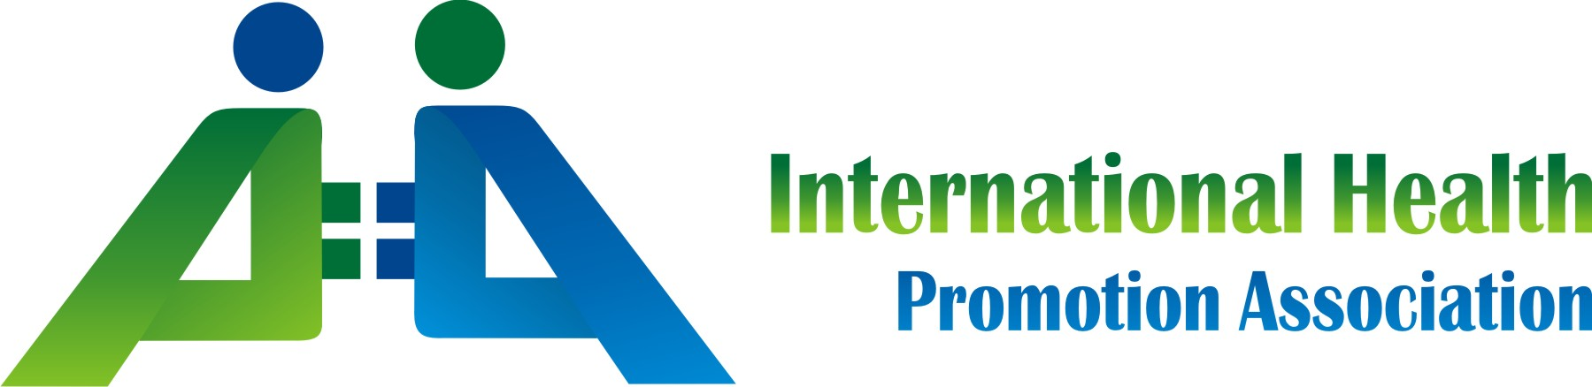

香港医疗体验公益项目
Hong Kong Medical Care Experience Public Program

国际健康促进协会

香港医疗体验公益项目（Hong Kong Medical Care Experience Public Program，简称：MEP），目的是希望能藉由体验香港医疗体系及健康企业，促进来自不同地区及文化背景的青年学生与著名医疗健康届专业人士的交流与互动。本公益项目行程安排丰富紧凑，包括参观学习香港多家医院的医疗服务、现代管理及医院的运营及服务理念；参观慈善机构；参观健康促进企业、健康促进中心、健康食品公司等内容。
本公益项目专为优秀中国医学生设计。通过一系列互动学习和交流访问，学员不仅可实地参与香港最佳私人医院的企业文化，而且可结识来自不同文化背景的同伴与精英，建立人脉网络。
本公益项目分为四个部分：
- 入住大学校园：在风景秀丽的百年历史校园里，与来自世界各地的学生交流，有机会了解各地人文风情，深入体验香港大学校园生活。
- 医疗学习交流：学生将有机会面对面和香港著名医院专家面对面交流学习、全面了解香港医院的门诊、住院、各项服务流程、了解全人照顾的医疗模式、参观学习香港新起点健康中心、参观香港最具特色的养生医学诊所，全港最先进的机械臂及微创手术中心学习交流等。
- 参观典范企业：学生将有机会参观香港典范的健康促进企业，充分了解健康促进企业先进实践经验。
- 颁发项目证书：国际健康促进协会将为参加活动的学生颁发项目证书。

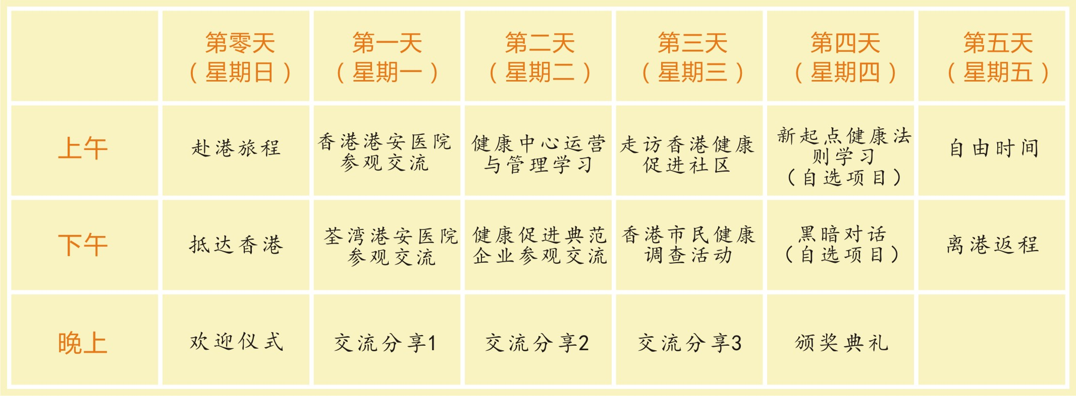

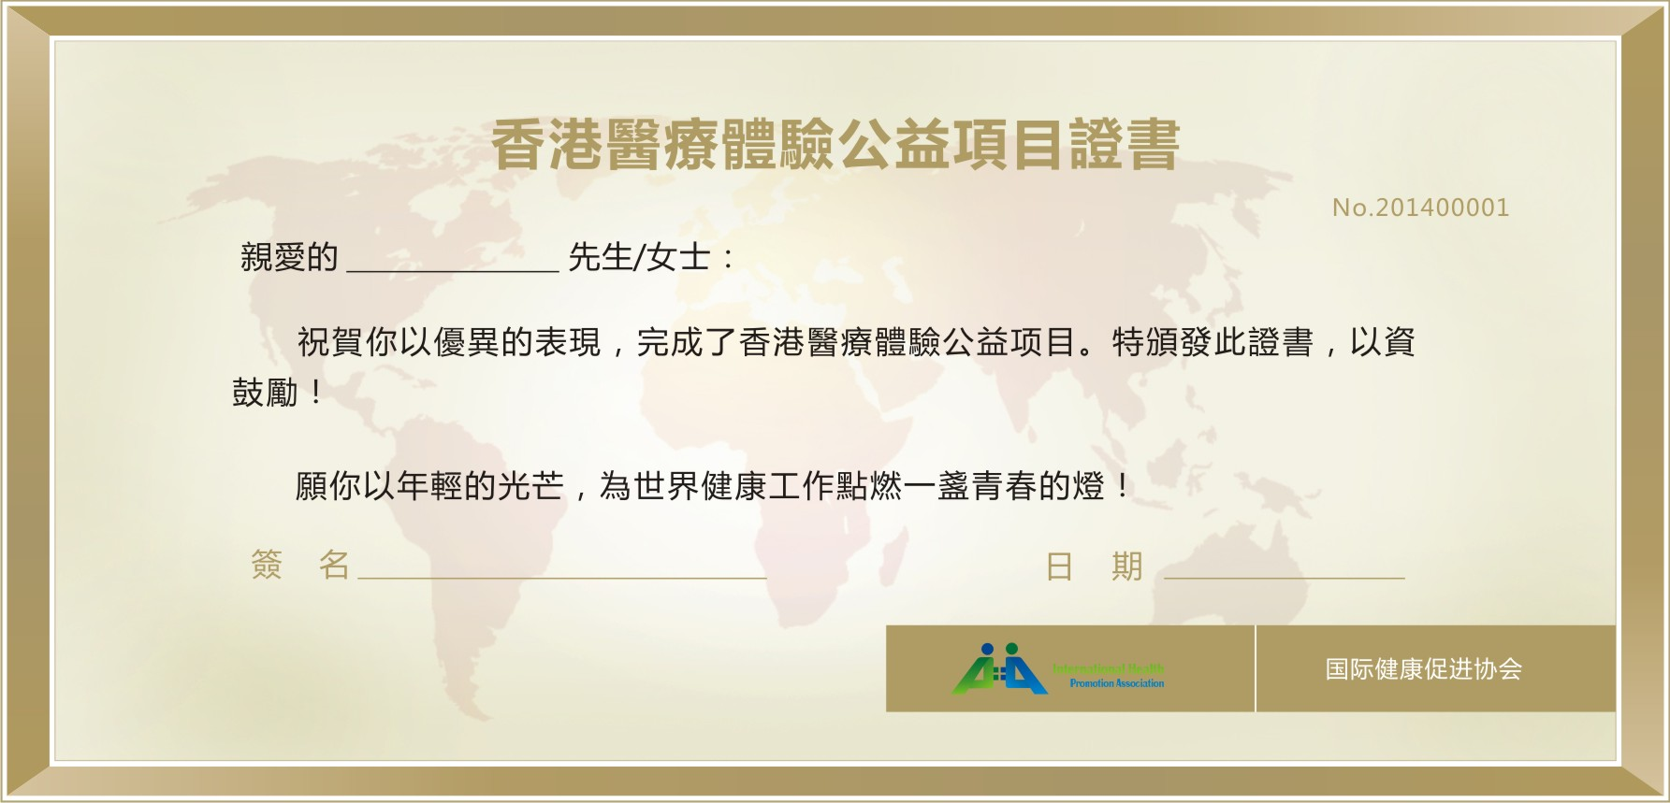

2014年7月13日（星期日）-7月18日（星期五）。

本公益项目相关内容及费用请对外保密，我方补贴费用包含：教室及设备使用费、专家交流费、学习交流费、项目证书费、医院行政管理费、工作人员服务费等。
自费内容包含：往返香港交通费用、港澳通行证、香港境内7天旅游保险、每位人民币380元／天的大学校园住宿及餐食费用（我方已为每位补贴人民币200元／天）、自选项目、旅港期间的交通费用等。
